

LIETUVOS RESPUBLIKOS SOCIALINĖS APSAUGOS IR DARBO MINISTRAS

ĮSAKYMAS

DĖL INFORMACIJOS TEIKIMO ASMENIMS SU NEGALIA JŲ PASIRINKTAIS PRIEINAMAIS BENDRAVIMO BŪDAIS REKOMENDACIJŲ PATVIRTINIMO

2023 m. lapkričio 29 d. Nr. A1-784
Vilnius

Vadovaudamasi Lietuvos Respublikos asmenų su negalia teisių apsaugos pagrindų įstatymo 4 straipsnio 3 dalimi ir įgyvendindama 4 straipsnio 2 dalies 3 ir 4 punktus:
1. Tvirtinu Informacijos teikimo asmenims su negalia jų pasirinktais prieinamais bendravimo būdais rekomendacijas (toliau – Rekomendacijos) (pridedama).
2. Rekomenduoju:
2.1. valstybės ir savivaldybių institucijoms ir įstaigoms:
2.1.1. pasitvirtinti ir savo interneto svetainėse paskelbti informacijos rengimo ir (ar) teikimo asmenims su negalia jų pasirinktais prieinamais bendravimo būdais vidaus tvarką ir paskirti darbuotoją ar padalinį, atsakingą už šios tvarkos įgyvendinimą;
2.1.2. įvertinti poreikį papildyti ir (ar) pakeisti savo veiklos srities teisės aktus, vidaus norminius teisės aktus, kitus dokumentus ir (ar) jų formas, siekiant jų suderinamumo su Rekomendacijomis;
2.1.3. formuojant ir (ar) įgyvendinant informacijos teikimo asmenims su negalia jų pasirinktais prieinamais bendravimo būdais politiką, bendradarbiauti su nevyriausybinėmis organizacijomis, atstovaujančiomis asmenims su negalia;
2.2. informacinės visuomenės informavimo priemonių valdytojams, teikiant informaciją per informacinės visuomenės informavimo priemones (įskaitant interneto svetaines), taip pat viešiesiems ir privatiems juridiniams asmenims, teikiantiems paslaugas visuomenei (taip pat internetu teikiamas paslaugas), vadovautis šiuo įsakymu patvirtintomis Rekomendacijomis.
3. Pavedu:
3.1. šio įsakymo vykdymo kontrolę viceministrui pagal veiklos sritį;
3.2. Asmens su negalia teisių apsaugos agentūrai prie Lietuvos Respublikos socialinės apsaugos ir darbo ministerijos (toliau – Agentūra) iki kiekvienų metų vasario 1 dienos, pradedant nuo 2025 m. ir baigiant 2031 m., atlikti valstybės ir savivaldybių institucijų ir įstaigų apklausą, parengti ir pateikti Lietuvos Respublikos socialinės apsaugos ir darbo ministerijai praėjusių metų Rekomendacijų įgyvendinimo metinę ataskaitą ir paskelbti ją Agentūros interneto svetainėje.
4. Nustatau, kad šis įsakymas įsigalioja 2024 m. sausio 1 d.

Socialinės apsaugos ir darbo ministrė Monika Navickienė

PATVIRTINTA
Lietuvos Respublikos socialinės
apsaugos ir darbo ministro
2023 m. lapkričio 29 d. įsakymu
Nr. A1-784

INFORMACIJOS TEIKIMO ASMENIMS SU NEGALIA JŲ PASIRINKTAIS PRIEINAMAIS BENDRAVIMO BŪDAIS REKOMENDACIJOS

I SKYRIUS
BENDROSIOS NUOSTATOS

1. Informacijos teikimo asmenims su negalia jų pasirinktais prieinamais bendravimo būdais rekomendacijos (toliau – Rekomendacijos) nustato valstybės ir savivaldybių institucijoms ir įstaigoms rekomenduojamus informacijos teikimo asmeniui su negalia prieinamus bendravimo būdus, formas ir atvejus, kai šie būdai ir formos gali būti naudojami (-os), siekiant, kad asmuo su negalia galėtų gauti viešąją informaciją pasirinktu prieinamu bendravimo būdu, taip pat lietuvių gestų kalba.
2. Rekomendacijų tikslas – valstybės ir savivaldybių institucijoms ir įstaigoms formuoti vienodą informacijos teikimo asmenims su negalia jų pasirinktais prieinamais bendravimo būdais ir bendravimo su jais praktiką.
3. Rekomendacijose vartojamos sąvokos suprantamos taip, kaip jos apibrėžtos Lietuvos Respublikos asmens su negalia teisių apsaugos pagrindų įstatyme, Lietuvos Respublikos visuomenės informavimo įstatyme, Lietuvos Respublikos viešojo administravimo įstatyme ir Lietuvos Respublikos dokumentų ir archyvų įstatyme.

II SKYRIUS
INFORMACIJOS TEIKIMO ASMENIMS SU NEGALIA JŲ PASIRINKTAIS PRIEINAMAIS BENDRAVIMO BŪDAIS ATVEJAI IR BŪDAI

4. Rekomenduojama užtikrinti galimybę asmeniui su negalia gauti informaciją (pavyzdžiui, apie pagalbos ar paslaugos suteikimą, dokumento turinio išaiškinimą) Rekomendacijų 6 punkte nurodytais prieinamais bendravimo būdais, kai:
4.1. asmuo su negalia ar jo vienas iš tėvų (įtėvių), pilnamečių vaikų, ar globėjas (rūpintojas), sutuoktinis, aprūpintojas, asmens įgaliotas kitas asmuo arba asmeniui atstovaujantis jo nuolatinės gyvenamosios vietos savivaldybės mero nustatyta tvarka
paskirtas socialinis darbuotojas, arba socialinės globos įstaigos, kurioje asmuo gyvena nuolat, socialinis darbuotojas (toliau – atstovas) pateikia (paštu, elektroninių ryšių priemonėmis) valstybės ir savivaldybės institucijai ir įstaigai prašymą informaciją jam ar jo atstovaujamam asmeniui su negalia (kai prašymą teikia atstovas) teikti asmens su negalia pasirinktu prieinamu bendravimo būdu (toliau – prašymas). Tais atvejais, kai asmeniui su negalia pateikti informacijos prieinamu bendravimo būdu nėra galimybės Viešojo administravimo įstatymo nustatytais terminais (pavyzdžiui, dėl didelės apimties turinio informacijos parengimas lietuvių gestų kalba, Brailio raštu ar lengvai suprantama kalba gali trukti iki 60 kalendorinių dienų ir ilgiau), valstybės ir savivaldybės institucija ir įstaiga asmeniui su negalia pateikia informaciją raštu įprastu formatu, kartu informuodama apie terminą, kada jam bus pateikta informacija prieinamu bendravimo būdu;
4.2. asmuo su negalia ar jo atstovas išreiškia poreikį, asmeniui su negalia atvykus į valstybės ir savivaldybės instituciją ir įstaigą, gauti informaciją lietuvių gestų kalba, apie tai informavęs (paštu, elektroninių ryšių priemonėmis) valstybės ir savivaldybės instituciją ir įstaigą ne vėliau kaip likus 2 darbo dienoms iki atvykimo;
4.3. valstybės ir savivaldybės institucija ir įstaiga:
4.3.1. skleidžia informaciją visuomenės informavimo priemonėmis, kartu pateikdama informaciją lengvai suprantama kalba ir lietuvių gestų kalba; jei informacija pateikiama vaizdo ir (ar) garso įrašu, jo turinys, skirtas asmenims su regos ir (ar) klausos negalia, turi atitikti Vaizdo ir (ar) garso įrašų turinio, skirto asmenims su regos ir (ar) klausos negalia, rekomendacijas (1 priedas; toliau – Rekomendacijų 1 priedas);
4.3.2. interneto svetainėje skelbia Interneto svetainėje skelbiamos nekintamos informacijos lietuvių gestų ir lengvai suprantama kalbomis rekomendacijose (2 priedas; toliau – Rekomendacijų 2 priedas) nurodytą informaciją, taip pat mobiliojoje programoje, jei valstybės ir savivaldybės institucija ir įstaiga ją turi, kiek tai neprieštarauja Bendruosiuose reikalavimuose valstybės ir savivaldybių institucijų ir įstaigų interneto svetainėms ir mobilioms programoms, patvirtintuose Lietuvos Respublikos Vyriausybės 2003 m. balandžio 18 d. nutarimu Nr. 480 „Dėl Bendrųjų reikalavimų valstybės ir savivaldybių institucijų ir įstaigų interneto svetainėms ir mobiliosioms programoms aprašo patvirtinimo“, nustatytai tvarkai.
5. Valstybės ir savivaldybės institucija ir įstaiga gali atsisakyti teikti informaciją asmeniui su negalia jo pasirinktu prieinamu bendravimo būdu, jeigu, naudojantis Asmens su negalia teisių apsaugos agentūros prie Lietuvos Respublikos socialinės apsaugos ir darbo ministerijos (toliau – Agentūra) interneto svetainėje skelbiama skaičiuokle, atlikus neproporcingos naštos vertinimą pagal Neproporcingos naštos vertinimo kriterijus (3 priedas), nustatoma, kad organizacinė ir (ar) finansinė našta valstybės ir savivaldybės institucijai ir įstaigai būtų didesnė už tikėtiną gauti naudą asmeniui su negalia ir galėtų sukelti neproporcingą naštą valstybės ir savivaldybės institucijos ir įstaigos funkcijų vykdymui. Asmuo su negalia ar jo atstovas apie tai informuojamas prašyme nurodytu prieinamu bendravimo būdu.
6. Atsižvelgiant į konkretaus asmens negalios pobūdį (klausos, regos, intelekto), informaciją asmeniui su negalia ar jo atstovui, jiems išreiškus poreikį, rekomenduojama teikti bent vienu prieinamu bendravimo būdu:
6.1. Brailio raštu, vadovaujantis Lietuvos standarto LST ISO 17049:2017, LST ISO 17049:2017/NA:2019 „Prieinamas dizainas. Brailio rašto naudojimas ant ženklų, įrangos ir prietaisų“ redakcija lietuvių kalba kartu su nacionaliniu (informaciniu) priedu „Lietuvių kalbai pritaikyta Brailio rašto ženklų sistema“;
6.2. garsinėmis ir (ar) vaizdinėmis priemonėmis, vadovaujantis Agentūros direktoriaus patvirtintomis rekomendacijomis dėl informacijos teikimo asmeniui su klausos negalia renginiuose ar asmeniui su klausos negalia teikiamoje rašytinėje informacijoje;
6.3. lengvai suprantama kalba, vadovaujantis Vilniaus universiteto Taikomosios kalbotyros instituto parengtomis Teksto lengvai suprantama kalba rengimo gairėmis, kurios skelbiamos Vilniaus universiteto interneto svetainėje;
6.4. ekrano skaitymo programa ar įjungtu padidinto kontrasto režimu tinkamai perskaitomu elektroninio dokumento turiniu, pvz., tekstiniu formatu, atidaromu „Microsoft Word“, „Open Office Writer“ programine įranga, ar kitu tekstiniu formatu arba draugišku PDF formatu, sukurtu iš tekstinio formato, o ne skenuojant dokumentą.

III SKYRIUS
INFORMACIJOS TEIKIMO FORMOS

7. Informacijos prieinamu bendravimo būdu teikimo formos gali būti šios:
7.1. elektroninis ir (ar) popierinis dokumentas. Elektroninis tekstinio formato dokumentas gali būti perskaitomas naudojant „Microsoft Word“, „Microsoft Excel“, PDF, „Microsoft Power Point“, ar lygiavertę programinę įrangą;
7.2. susirašinėjimas elektroniniu paštu;
7.3. vaizdo ir (ar) garso įrašas.
8. Rekomendacijos taikomos Rekomendacijų 7 punkte nurodytoms informacijos prieinamu bendravimo būdu teikimo formoms, kai informacija asmenims su negalia teikiama Rekomendacijų 6.2–6.4 papunkčiuose nurodytais prieinamo bendravimo būdais:
8.1. Rekomendacijų 4.1 ir 4.3 papunkčiuose numatytais atvejais, kai:
8.1.1. elektroninių ir (ar) popierinių dokumentų turinys yra skirtas asmenims su regos negalia, jis turi atitikti Elektroninių ir (ar) popierinių dokumentų, ir (ar) susirašinėjimo elektroniniu paštu turinio, skirto asmenims su regos negalia, rekomendacijas (4 priedas; toliau – Rekomendacijų 4 priedas);
8.1.2. susirašinėjimo elektroniniu paštu turinys yra skirtas visuomenei informuoti, jis turi atitikti Rekomendacijų 4 priede pateikiamas rekomendacijas;
8.1.3. vaizdo ir (ar) garso įrašų turinys yra skirtas asmenims su regos ir (ar) klausos negalia, jis turi atitikti Rekomendacijų 1 priede pateikiamas rekomendacijas;
8.1.4. vaizdo įrašų turinys yra skirtas asmenims su klausos negalia, jis turi atitikti Vaizdo įrašų turinio, skirto asmenims su klausos negalia, rekomendacijas (5 priedas);
8.1.5. elektroninių ir (ar) popierinių dokumentų, ir (ar) susirašinėjimo elektroniniu paštu turinys yra skirtas asmenims su intelekto negalia, jis turi atitikti Teksto lengvai suprantama kalba rengimo rekomendacijas (6 priedas);
8.2. Rekomendacijų 4.3.2 papunktyje numatytu atveju Rekomendacijų 2 priede nurodyta nekintanti viešoji informacija, skirta asmenims su klausos ir (ar) intelekto negalia, skelbiama valstybės ir savivaldybės institucijos ir įstaigos interneto svetainės pagrindiniame puslapyje arba specialiu ženklu pažymėtoje skiltyje, naudojant oficialų gestų kalbos ženklą, pateikiamą Lietuvos kurčiųjų draugijos interneto svetainėje, ir lengvai suprantamos kalbos ženklą, pateikiamą Europos intelekto negalią turinčių asmenų ir jų šeimų asociacijos „Įtrauki Europa“ (angl. „Inclusion Europe, the European Association of Persons with Intellectual Disabilities and Their Families“) interneto svetainėje.
9. Kai informaciją numatoma skelbti valstybės ir savivaldybės institucijos ir įstaigos interneto svetainėje lengvai suprantama kalba, valstybės ir savivaldybės institucija ir įstaiga parengia tekstą lengvai suprantama kalba (toliau – tekstas) ar organizuoja jo parengimą šiais etapais:
9.1. tekstas parengiamas antruoju lygiu;
9.2. parengtas antrojo lygio tekstas pateikiamas asmenų su intelekto negalia tikslinei grupei (toliau – tikslinė grupė) tikrinti;
9.3. tikslinei grupei patikrinus tekstą ir pateikus pastabų, tekstas prireikus pataisomas;
9.4. prireikus tekstas pateikiamas tikslinei grupei dar kartą patikrinti;
9.5. tikslinės grupės patikrintas tekstas ir prireikus valstybės ir savivaldybės institucijos ir įstaigos patikslintas tekstas skelbiamas.
10. Kai tekstas rengiamas Rekomendacijų 4.1 papunktyje numatytu atveju, valstybės ir savivaldybės institucijos ir įstaigos vadovo paskirtas darbuotojas arba padalinys (toliau – rengėjas) parengia tekstą ar organizuoja jo parengimą antruoju lygiu. Šio teksto tikslinei grupei tikrinti nereikia. Tikslinės grupės netikrintas tekstas negali būti skelbiamas interneto svetainėje, naudojant lengvai suprantamos kalbos ženklą.
11. Prireikus teksto rengėjas dėl teksto parengimo ir (ar) tikrinimo, neatskleisdamas asmens su negalia asmens duomenų, gali kreiptis į Agentūrą dėl konsultacijos ir (ar) metodinės pagalbos suteikimo.
12. Rekomendacijų 4.3.2 papunktyje numatytu atveju parengto teksto pabaigoje pateikiama informacija apie valstybės ir savivaldybės instituciją ir įstaigą, jo darbuotoją (-us), parengusį (-ius) ir (ar) tikrinusį (-ius) tekstą (vardas (-ai), pavardė (-ės)), teksto iliustratorių (-ius) (vardas (-ai), pavardė (-ės)) ir (ar) tekste panaudotos (-ų) iliustracijos (-ų) šaltinį (-ius).

IV SKYRIUS
BAIGIAMOSIOS NUOSTATOS
13. Valstybės ir savivaldybės institucijos ir įstaigos Rekomendacijas įgyvendina iš joms skirtų asignavimų.
14. Rekomendacijų įgyvendinimą koordinuoja Lietuvos Respublikos socialinės apsaugos ir darbo ministerija.
15. Ginčai, kilę dėl valstybės ir savivaldybės institucijos ir įstaigos sprendimų bei veiksmų, susijusių su informacijos asmenims su negalia jų pasirinktais prieinamais bendravimo būdais teikimu, sprendžiami Lietuvos Respublikos administracinių bylų teisenos įstatymo nustatyta tvarka.
16. Agentūra vykdo valstybės ir savivaldybės institucijų ir įstaigų veiklos, susijusios su informacijos asmenims su negalia jų pasirinktais prieinamais bendravimo būdais teikimu, stebėseną, teikia jiems metodinę pagalbą, organizuoja mokymus, teikia konsultacijas ir vykdo švietimą informacijos teikimo asmenims su negalia jų pasirinktais prieinamais bendravimo būdais srityje.
17. Praktinio informacijos asmenims su negalia jų pasirinktais prieinamais bendravimo būdais teikimo įgyvendinimo rekomendacijos, dokumentų pavyzdžiai, lengvai suprantamos kalbos iliustracijos skelbiamos Agentūros interneto svetainėje.
_____________________

Informacijos teikimo asmenims su
negalia jų pasirinktais
prieinamais bendravimo
būdais rekomendacijų
1 priedas

VAIZDO IR (AR) GARSO ĮRAŠŲ TURINIO, SKIRTO ASMENIMS SU REGOS IR (AR) KLAUSOS NEGALIA, REKOMENDACIJOS

Eil. Nr. | Vaizdo ir (ar) garso įrašų turinio, skirto asmenims su regos ir (ar) klausos negalia, rekomendacijos ir jų pavyzdžiai
1. | Užtikrinti garso tekstinį atitikmenį (titrus):
1.1. | titrai rodomi ekrano apačioje;
1.2. | ekrane vienu metu rodomos ne daugiau kaip 2 titrų eilutės;
1.3. | ekrane titrų eilutė (-ės) neturi nusidriekti per visą ekrano plotį; titrų eilutę (-es) rodyti laikantis trečdalių taisyklės – centre ir toje pačioje vietoje per visą vaizdo ir (ar) garso įrašo trukmę;
1.4. | ekrane titrai yra balti tamsiame (juodame ar tamsiai pilkame) fone;
1.5. | titrų teksto šrifto dydis parenkamas pagal naudojamos titravimo programos parametrus taip, kad žodžiai būtų aiškiai matomi ir lengvai įskaitomi.
2. | Užtikrinti, kad vaizdo ir (ar) garso valdymo elementai būtų prieinami naudojant ekrano skaitymo programas.
3. | Parengti garsinį vaizdavimą (vienas iš audiovizualinio vertimo būdų, vizualinės informacijos perteikimas trumpais, tiksliais ir idealiu atveju – neutraliais daiktų, paveikslų ir scenų garsiniais komentarais asmenims, turintiems regos negalią, garsinio vaizdavimo metu žodžiais apibūdinama vaizdinė informacija, pavyzdžiui, nupasakojamas ekrane rodomas vaizdas, veikėjų išvaizda ar jų veiksmai) arba alternatyvų tekstą. Naudoti alternatyvų tekstą (išplėstinį aprašymą) netekstiniams-vaizdiniams elementams, pvz.: nuotraukoms, diagramoms, paveikslėliams, logotipams (trumpai ir aiškiai aprašyti tai, kas atvaizduota netekstiniame elemente).
__________________________

Informacijos teikimo asmenims su
negalia jų pasirinktais
prieinamais bendravimo
būdais rekomendacijų
2 priedas

INTERNETO SVETAINĖJE SKELBIAMOS NEKINTAMOS INFORMACIJOS LIETUVIŲ GESTŲ IR LENGVAI SUPRANTAMA KALBOMIS REKOMENDACIJOS

Eil. Nr. | Interneto svetainėje skelbiamos nekintamos informacijos lietuvių gestų ir lengvai suprantama kalbomis rekomendacijos
1. | Pateikiamas svetainės turinys, struktūra ir orientavimosi svetainėje instrukcija.
2. | Pateikiama informacija apie valstybės ir savivaldybių institucijų ir įstaigų atliekamas funkcijas, teikiamas paslaugas ir (ar) pagalbą.
3. | Pateikiami valstybės ir savivaldybės institucijos ir įstaigos kontaktai visuomenės konsultacijoms, jų darbo laikas lengvai suprantama kalba.
4. | Pateikiamos nuorodos į valstybės ir savivaldybės institucijos ir įstaigos interneto svetainėje esančią informaciją lietuvių gestų kalba ir (ar) lengvai suprantama kalba.
5. | Pateikiami svarbūs pranešimai ir (ar) kvietimai į valstybės ir savivaldybės institucijos ir įstaigos organizuojamus renginius.
6. | Pateikiamos nuorodos į dažnai užduodamų klausimų skiltį.
__________________________

Informacijos teikimo asmenims su
negalia jų pasirinktais
prieinamais bendravimo
būdais rekomendacijų
3 priedas

NEPROPORCINGOS NAŠTOS VERTINIMO KRITERIJAI

Valstybės ir savivaldybių institucijos ir įstaigos, atlikdamos informacijos teikimo asmeniui su negalia jo pasirinktu prieinamu bendravimo būdu neproporcingos naštos vertinimą, vadovaujasi šiais kriterijais:
1. informacijos teikimo asmeniui su negalia jo pasirinktu prieinamu bendravimo būdu išlaidų santykis su valstybės ir savivaldybės institucijos ir įstaigos biudžetu:
1.1. vienkartinės valstybės ir savivaldybės institucijos ir įstaigos išlaidos, į kurias turi būti atsižvelgta atliekant vertinimą, susijusios su:
1.1.1. susipažinimu su informacija, kurią prašoma parengti asmeniui su negalia prieinamu bendravimo būdu;
1.1.2. informacijos asmeniui su negalia prieinamu bendravimo būdu (garso ir (ar) vaizdo įrašų, lietuvių gestų kalbos, lengvai suprantamos kalbos, Brailio raštu) parengimu;
1.1.3. parengtos informacijos asmeniui su negalia prieinamu bendravimo būdu (garso ir (ar) vaizdo įrašų, lietuvių gestų kalbos, lengvai suprantamos kalbos, Brailio raštu) tikrinimu;
1.1.4. žmogiškųjų išteklių ir kompetencijų informacijos asmeniui su negalia prieinamu bendravimo būdu rengimo srityje įgijimu;
1.1.5. papildomos informacijos (pvz., iliustracijų lengvai suprantama kalba) įsigijimu;
1.1.6. paslaugos pirkimu dėl informacijos asmeniui su negalia prieinamu būdu (garso ir (ar) vaizdo įrašų, lietuvių gestų kalbos, lengvai suprantamos kalbos, Brailio raštu) parengimo;
1.2. numatomos valstybės ir savivaldybės institucijos ir įstaigos išlaidos, įskaitant informacijos asmeniui su negalia prieinamu bendravimo būdu rengimo procesus, ir numatoma gauti nauda asmeniui su negalia, atsižvelgiant į konkrečios informacijos turinio aktualumą, jos naudojimo dažnumą.
2. Įvertinamas reikalingas informacijos prieinamu bendravimo būdu parengimo laikas, siekiant nustatyti, ar šios informacijos parengimas neužtruks ilgiau nei pačios informacijos aktualumas.
3. Įvertinama parengtos informacijos prieinamu bendravimo būdu nauda tam tikram asmenų su negalia skaičiui, jį lyginant su atitinkamos savivaldybės ar Lietuvos Respublikos teritorijoje gyvenančių asmenų su negalia skaičiumi.
__________________________

Informacijos teikimo asmenims su
negalia jų pasirinktais
prieinamais bendravimo
būdais rekomendacijų
4 priedas

ELEKTRONINIŲ IR (AR) POPIERINIŲ DOKUMENTŲ, IR (AR) SUSIRAŠINĖJIMO ELEKTRONINIU PAŠTU TURINIO, SKIRTO ASMENIMS SU REGOS NEGALIA, REKOMENDACIJOS

Eil. Nr. | Elektroninių ir (ar) popierinių dokumentų, ir (ar) susirašinėjimo elektroniniu paštu turinio, skirto asmenims su regos negalia, rekomendacijos ir pavyzdžiai
1. | Naudoti vienodo storio linijų („Sans Serif“) tipo šriftus, pvz.: „Arial“, „Verdana“, „Tahoma“, „Calibri“, arba panašius. Nerekomenduojama naudoti „Times New Roman“ šrifto.  Pavyzdys, kaip atrodo tekstas, parašytas naudojant pirmiau nurodytus 12 pt dydžio šriftus:  „Arial“ – Vardenis Pavardenis  „Verdana“ – Vardenis Pavardenis  „Tahoma“ – Vardenis Pavardenis  „Calibri“ – Vardenis Pavardenis.
2. | Jei teikiamas popierinis dokumentas, naudoti 14 pt ar didesnį šriftą.  Jei teikiamas elektroninis dokumentas, naudoti 12 pt ar didesnį šriftą.  Pavyzdys, kaip atrodo tekstas, parašytas naudojant 12 pt dydžio šriftą:  „Arial“ – geras 12 pt šriftas  „Verdana“ – geras 12 pt šriftas  „Tahoma“ – geras 12 pt šriftas.
3. | Norint išskirti informaciją tekste, tekstą paryškinti (paryškintasis) (nerekomenduojama teksto pabraukti (pabrauktasis) ar tekstą padaryti pasvirusį (kursyvas).  Pavyzdys:  Lengvai suprantama kalba padės daugiau žmonių suprasti Jūsų pateikiamą informaciją.
4. | Tekstui struktūruoti naudoti antraštes su priskirtu antraštės atributu.  Antraščių lygiai su priskirtu antraštės atributu naudojami nuosekliai, iš eilės, nepraleidžiant nė vieno lygio, pvz., skyriaus pavadinimas (pirmojo lygio antraštė), poskyrio pavadinimas (antrojo lygio antraštė), skyrelio pavadinimas (trečiojo lygio antraštė).  Paveikslėlis iliustruoja, kur „Word“ programoje galima rasti antraščių atributų pasirinkimą:  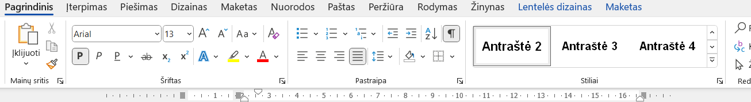  Pavyzdys:  Pirmojo lygio antraštė nusako skaitytojui pagrindinę temą, apie ką bus informacija;  Antrojo lygio antraštė padeda struktūruoti (pvz., rašte) pateikiamą tekstą ir palengvina naršymą;  Jei pateikiamą tekstą būtina dar labiau struktūruoti, antraštės turi būti žemesnio lygio.
5. | Tekstas dokumentuose, lentelėse lygiuojamas pagal kairįjį kraštą, išskyrus antraštes, kurios gali ar turi būti centruojamos, jei toks reikalavimas yra nustatytas teisės aktuose.  Pavyzdžiai:  Šį tekstą skaityti lengva, nes tekste visi tarpai tarp žodžių yra vienodi.  Šiame tekste – skirtingi tarpai tarp žodžių dėl lygiavimo abiejose pastraipos pusėse, todėl tekstui perskaityti reikia daugiau pastangų.
6. | Tekstą didžiosiomis raidėmis rašyti tik tuo atveju, jeigu yra būtina ir (ar) toks reikalavimas yra nustatytas teisės aktuose.
7. | Užtikrinti minimalų teksto ir fono kontrasto santykį 4.5:1 ne mažesniam nei 12 pt šriftui arba 3:1 paryškintam (paryškintasis) tekstui. Kontrasto santykiui patikrinti galima naudotis internetinėmis kontrasto santykio tikrinimo programomis, tokiomis kaip „WCAG Color Contrast Checker“, „Colour Contrast Analyzer“ ar jiems lygiavertėmis.  Pavyzdys:  Geras kontrastas  Geras kontrastas
8. | Pateikti tamsų tekstą šviesiame fone arba šviesų tekstą tamsiame fone, taip sukuriant didžiausią galimą kontrastą. Rekomenduojami geriausio kontrasto spalvų deriniai: juodas ar tamsiai mėlynas tekstas baltame ar šviesiai geltoname fone; baltas ar geltonas tekstas juodame ar tamsiai mėlyname fone.  Pavyzdžiai:  Geras kontrastas  Blogas kontrastas  Geras kontrastas  Blogas kontrastas  Geras kontrastas  Blogas kontrastas  Geras kontrastas  Blogas kontrastas  Geras kontrastas  Blogas kontrastas  Geras kontrastas  Blogas kontrastas
9. | Užtikrinti tarpus tarp eilučių, lygius 25–30 procentų šrifto dydžio (nuo 1,15 eilutės).  Pavyzdys:  jei Jūs informaciją pateikiate „Arial 12 pt“ šriftu, rekomenduojame užtikrinti bent 1,15 tarpus tarp eilučių.
10. | Norint tekste pateikti nuorodą į interneto svetainę, nuorodos tekstą žymėti mėlyna spalva ir pabraukti (pabrauktasis).  Pavyzdys:  lengvai suprantamos kalbos iliustracijos skelbiamos Agentūros interneto svetainėje https://www.ndt.lt/lengvai-suprantama-kalba/iliustracijos/.
11. | Jei dokumentui suprasti svarbūs netekstiniai elementai, naudoti alternatyvų tekstą (išplėstinį aprašymą) netekstiniams elementams, pvz.: nuotraukoms, diagramoms, paveikslėliams, logotipams (trumpai ir aiškiai aprašyti tai, kas atvaizduota netekstiniame elemente).  Alternatyvus tekstas gali būti pateikiamas ir atskirame dokumento priede. Nesvarbius netekstinius elementus pažymėti kaip dekoratyvinius.  Pateikiamas pavyzdys iliustruoja, kaip parengti alternatyvų tekstą „Word“ dokumente:  Pasižymime paveikslėlį savo dokumente:  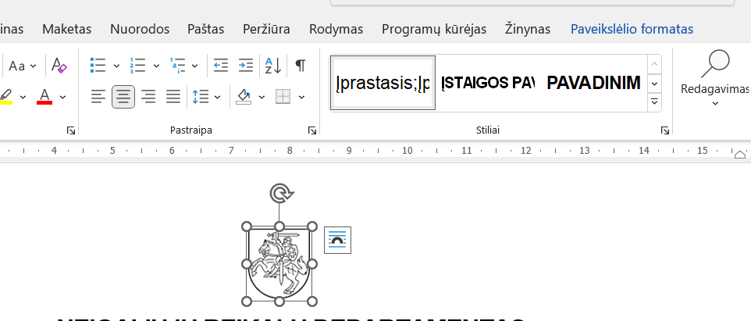  I variantas:  1. Meniu juostoje pasirenkame atsiradusį meniu punktą „Paveikslėlio formatas“ (angl. „Format Picture“):  2. Atsiradusioje meniu punkto „Paveikslėlio formatas“ komandų juostoje pasirenkame piktogramą „Alternatyvus tekstas“ (angl. „Alt text“):  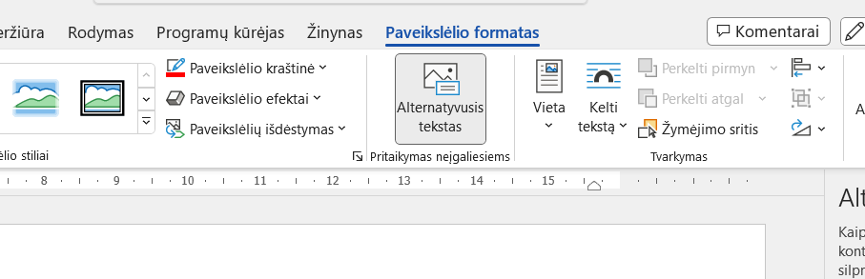  II variantas:  1. Dešiniuoju pelės klavišu spaudžiame ant pažymėto paveikslėlio.  2. Iššokusiame komandų lange pasirenkame komandą „Rodyti alternatyvų tekstą“ (angl. „Alt text“).  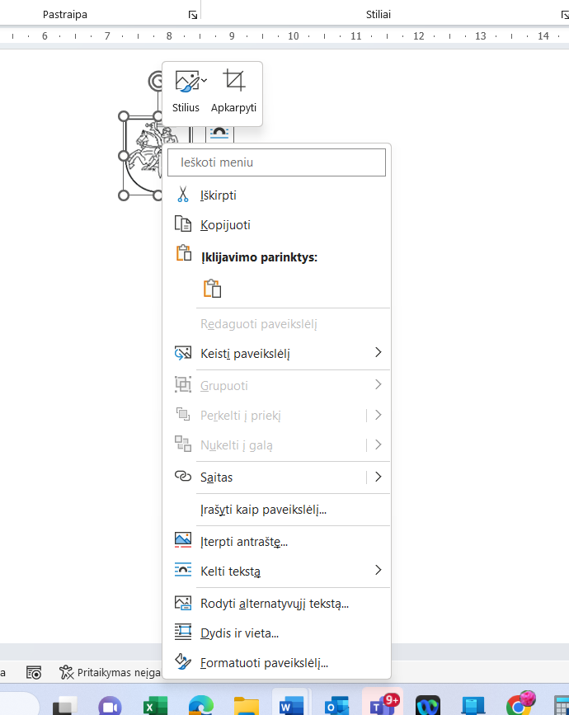  Dešinėje dokumento pusėje atsiradusiame stulpelyje, teksto įvesties laukelyje aprašykite, kas yra vaizduojama jūsų dokumento paveikslėlyje (jei paveikslėlis nesuteikia jokios informacijos, pažymėkite jį kaip dekoratyvinį):  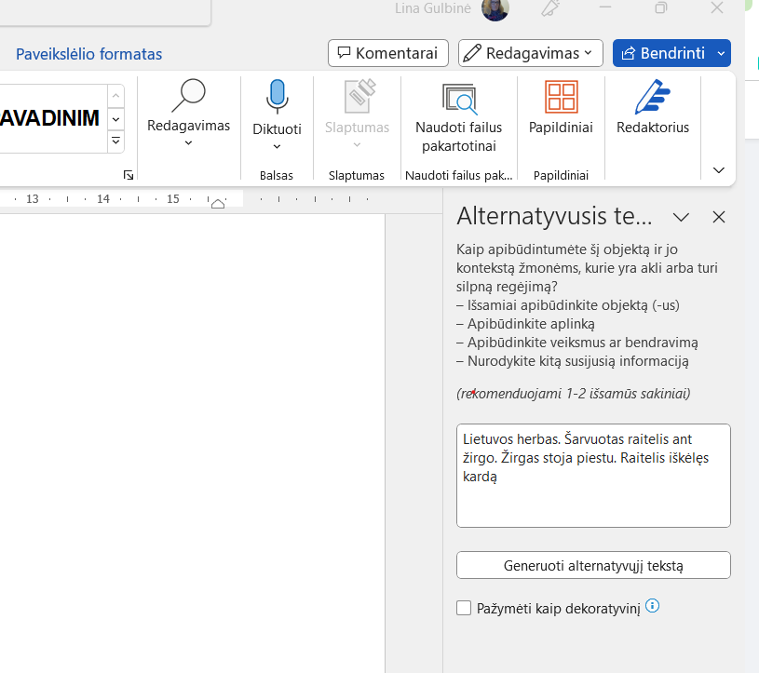
12. | Pateikti grafiko, diagramos ar kitos vaizdinės medžiagos informaciją ne tik spalviniu atitikmeniu, bet ir skirtingų formų užpildu arba įvardinti atskiras diagramos, grafiko ar kitos vaizdinės informacijos dalis.  Pavyzdys:
13. | Sukūrus elektroninio dokumento turinio projektą, panaudoti „Word“ dokumento pritaikymo asmenims su regos negalia tikrinimo įrankį ir ištaisyti rastas klaidas.  Pavyzdys:  paveikslėlis iliustruoja, kaip patikrinti, ar dokumentas parengtas tinkamai „Word“ programoje:  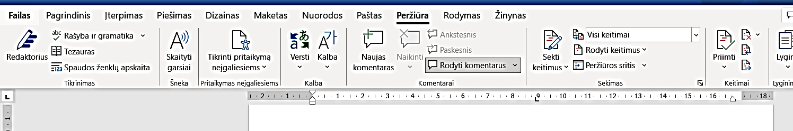
__________________________

Informacijos teikimo asmenims su
negalia jų pasirinktais
prieinamais bendravimo
būdais rekomendacijų
5 priedas

VAIZDO ĮRAŠŲ TURINIO, SKIRTO ASMENIMS SU KLAUSOS NEGALIA, REKOMENDACIJOS

Eil. Nr. | Vaizdo įrašų turinio, skirto asmenims su klausos negalia, rekomendacijos ir jų pavyzdžiai
1. | Priskirti vertimą į lietuvių gestų kalbą:
1.1. | esant galimybei, iš anksto pateikti lietuvių gestų kalbos vertėjui reikalingą informaciją (pvz.: audiovizualinę informaciją, scenarijų, vaizdo medžiagą, programą, skaidres, vaizdo įrašą ar kitą informaciją), kad jis galėtų pasiruošti kokybiškai suteikti lietuvių gestų kalbos vertimo paslaugą;
1.2. | teikiant aktualią informaciją lietuvių gestų kalba gyvai ar tiesiogiai:
1.2.1. | atsižvelgiant į veiksmo (renginio) vietos išplanavimą, lietuvių gestų kalbos vertėjo darbo vieta turi būti gerai matomoje ir tinkamai apšviestoje vietoje (pvz., dažniausiai – priešais auditoriją ir šalia pranešėjo);
1.2.2. | atsižvelgiant į veiksmo (renginio) pobūdį, būtina lietuvių gestų kalbos vertėją aprūpinti reikalinga technika (pvz.: mikrofonu, ausinėmis, ekranu ir kt.);
1.2.3. | turi dalyvauti lietuvių gestų kalbos vertėjas, turintis tinkamą tokio pobūdžio vertimo kvalifikaciją, ar lietuvių gestų kalbos vertėjas, kurio gimtoji kalba – lietuvių gestų kalba, dirbdami komandoje su girdinčiuoju lietuvių gestų kalbos vertėju;
1.3. | užtikrinti, kad ekrane rodomas lietuvių gestų kalbos vertėjas užimtų ne mažiau kaip 1/4 ekrano;
1.4. | lietuvių gestų kalbos vertėją rodyti ekrano apatiniame dešiniajame kampe;
1.5. | užtikrinti vaizdo medžiagos vertimo į lietuvių gestų kalbą montavimą;
1.6. | galutinio sumontuoto vaizdo įrašo su vertimu į lietuvių gestų kalbą variantas turi būti suderintas su vertimo paslaugą teikusia įstaiga arba asmenų su klausos negalia teisėms atstovaujančia ir (ar) vienijančia asmenis su klausos negalia nevyriausybine organizacija.
__________________________

Informacijos teikimo asmenims su
negalia jų pasirinktais
prieinamais bendravimo
būdais rekomendacijų
6 priedas

TEKSTO LENGVAI SUPRANTAMA KALBA RENGIMO REKOMENDACIJOS

I SKYRIUS

TEKSTO LENGVAI SUPRANTAMA KALBA LYGIAI IR ESMINIAI JŲ BRUOŽAI
1. Išskiriami trys teksto, parengto lengvai suprantama kalba, (toliau – tekstas) lygiai:
1.1. pirmojo lygio tekstai skirti asmenims, kuriems nustatytas sunkus protinis atsilikimas (vadovaujantis Tarptautinės statistinės ligų ir sveikatos sutrikimų klasifikacijos dešimtuoju pataisytu ir papildytu leidimu „Sisteminis ligų sąrašas“ (Australijos modifikacija, TLK-10-AM), įdiegtu Lietuvos Respublikos sveikatos apsaugos ministro 2011 m. vasario 23 d. įsakymu Nr. V-164 „Dėl Tarptautinės statistinės ligų ir sveikatos sutrikimų klasifikacijos dešimtojo pataisyto ir papildyto leidimo „Sisteminis ligų sąrašas“, (toliau – TLK-10) tokių suaugusių asmenų protinis amžius atitinka 3–6 metus);
1.2. antrojo lygio tekstai skirti asmenims, kuriems nustatytas vidutinis protinis atsilikimas (vadovaujantis TLK-10, tokių suaugusių asmenų protinis amžius atitinka 6–9 metus);
1.3. trečiojo lygio tekstai skirti asmenims, kuriems nustatytas lengvas protinis atsilikimas (vadovaujantis TLK-10, tokių suaugusių asmenų protinis amžius atitinka 9–12 metų).
2. Tekstų lygiai žymimi 3 lapelių piktogramomis. Tekstų lygių žymėjimo reikalavimai:
2.1. pirmojo lygio tekstai žymimi vieno juodo lapelio ir 2 baltų lapelių piktogramomis: ;
2.2. antrojo lygio tekstai žymimi 2 juodų lapelių ir vieno balto lapelio piktogramomis: ;
2.3. trečiojo lygio tekstai žymimi 3 juodų lapelių piktogramomis: .
3. Pirmojo lygio teksto rengimo reikalavimai:
3.1. pateikiami tik trumpi įvadiniai tekstai, perteikiantys esminę informaciją; informacija nėra detalizuojama;
3.2. informacija pateikiama nuosekliai, laikantis chronologinės veiksmų sekos;
3.3. informacija pateikiama trumpais vientisiniais sakiniais (vidutinis sakinio ilgis – 5 žodžiai);
3.4. tekste vartojami tik dažniausiai kalboje vartojami žodžiai, nes jie yra lengviausiai bei greičiausiai atpažįstami ir suprantami visiems kalbos vartotojams; prireikus pavartotas retesnis žodis turi būti paaiškintas; tekste vartojama kuo mažiau skirtingų žodžių; tas pats daiktas ar reiškinys visame tekste apibūdinamas tais pačiais žodžiais (nevartojami sinonimai);
3.5. trumpas tekstas suskirstomas į trumpas logines pastraipas;
3.6. kiekviena mintis iliustruojama nuotrauka ar paveikslėliu iš kasdienio gyvenimo;
3.7. vaizdinėje pateiktyje turėtų būti tik aiškinamasis objektas; fone neturėtų būti perteklinės informacijos, jokių papildomų objektų; fonas turėtų būti vienspalvis (patariama rinktis tokią fono spalvą, kuri suteiktų tinkamą kontrastą);
3.8. vaizdinės pateikties stilius yra vienodas visame tekste, t. y. visame tekste turėtų būti pasirinkta naudoti tik piktogramas, tik nuotraukas arba tik iliustracijas.
4. Antrojo lygio teksto rengimo reikalavimai:
4.1. pateikiama tik svarbiausia informacija; nauja ir išsamesnė informacija pateikiama tik prireikus;
4.2. informacija pateikiama trumpais vientisiniais sakiniais (vidutinis sakinio ilgis – 7 žodžiai);
4.3. informacija pateikiama nuosekliai, laikantis chronologinės veiksmų sekos;
4.4. tekste vartojami dažnai kalboje vartojami žodžiai, nes jie yra lengvai atpažįstami ir suprantami visiems kalbos vartotojams; prireikus pavartotas retesnis žodis turi būti paaiškintas; tas pats daiktas ar reiškinys visame tekste apibūdinamas tais pačiais žodžiais (nevartojami sinonimai);
4.5. tekstas suskirstomas į trumpas logines pastraipas pagal pagrindinę perteikiamą mintį;
4.6. kiekviena pastraipa iliustruojama nuotrauka ar paveikslėliu iš kasdienio gyvenimo; iliustracijos nėra būtinos tik tais atvejais, jei manoma, kad skaitytojas teisingai supras išreikštą mintį;
4.7. vaizdinėje pateiktyje turėtų būti tik aiškinamasis objektas; fone neturėtų būti perteklinės informacijos, jokių papildomų objektų; fonas turėtų būti vienspalvis (patariama rinktis tokią fono spalvą, kuri suteiktų tinkamą kontrastą).
4.8. vaizdinės pateikties stilius turėtų būti vienodas visame tekste, t. y. visame tekste turėtų būti pasirinkta naudoti tik piktogramas, tik nuotraukas arba tik iliustracijas.
5. Trečiojo lygio teksto rengimo reikalavimai:
5.1. tekste pateikiama pagrindinė informacija gali būti detalizuota;
5.2. informacija pateikiama trumpais sakiniais (vidutinis sakinio ilgis – 10 žodžių); galimi įvairesni sudėtiniai sakiniai;
5.3. informacija pateikiama nuosekliai, laikantis chronologinės veiksmų sekos;
5.4. tekste vartojami dažnai kalboje vartojami, plačiajai visuomenei suprantami žodžiai; prireikus pavartotas retesnis žodis turi būti paaiškintas; galima vartoti sinonimus;
5.5. tekstas suskirstomas į trumpas logines pastraipas pagal pagrindinę perteikiamą mintį;
5.6. kiekviena pastraipa iliustruojama nuotrauka ar paveikslėliu iš kasdienio gyvenimo; iliustracijos nėra būtinos tik tais atvejais, jei manoma, kad skaitytojas teisingai supras išreikštą mintį;
5.7. vaizdinėje pateiktyje turėtų būti tik aiškinamasis objektas; fone neturėtų būti perteklinės informacijos, jokių papildomų objektų; fonas turėtų būti vienspalvis (patariama rinktis tokią fono spalvą, kuri suteiktų tinkamą kontrastą);
5.8. vaizdinės pateikties stilius yra vienodas visame tekste, t. y. visame tekste turėtų būti pasirinkta naudoti tik piktogramas, tik nuotraukas arba tik iliustracijas.

II SKYRIUS

TEKSTO RENGIMO VISAIS LYGIAIS REKOMENDACIJOS IR JŲ APRAŠYMAS

6. Rengiant tekstą, rekomenduojama laikytis toliau esančioje lentelėje išdėstytų reikalavimų.
Eil. Nr. | Teksto rengimo visais lygiais rekomendacijos ir jų pavyzdžiai
6.1. | Vartoti trumpus (pagal šio priedo I skyriuje pateiktas sakinių ilgio rekomendacijas), aiškios sandaros sakinius, posakius, sąvokas; tekste, skirtame asmenims su intelekto negalia, vartoti sąvoką „žmogus su negalia“ vietoj Lietuvos Respublikos asmens su negalia teisių apsaugos pagrindų įstatyme įtvirtintos sąvokos „asmuo su negalia“.  Pavyzdžiai:  Tekstas lengvai suprantama kalba:  Asmeninė pagalba – tai pagalba žmonėms su negalia.  Žmogui su negalia padeda asmeninis asistentas.  Asmeninis asistentas žmogui padeda daryti tai,  ko žmogus negali padaryti be pagalbos.  Įprastas tekstas:  Asmeninė pagalba – asmeninio asistento individualiai teikiama pagalba asmeniui su negalia atlikti darbus ir vykdyti veiklas, kurių dėl negalios jis negali atlikti savarankiškai ir kurie būtini siekiant gyventi savarankiškai ir veikti visose gyvenimo srityse.  Asmeninis asistentas – fizinis asmuo, teikiantis asmeninę pagalbą asmeniui su negalia, su kuriuo jis nėra susijęs artimais giminystės ryšiais (nėra asmens su negalia tėvas (įtėvis) ar motina (įmotė), vaikas (įvaikis), senelis (-ė), vaikaitis (-ė), brolis, sesuo), santuokiniais ryšiais (nėra asmens su negalia sutuoktinis) ar su kuriuo negyvena ir netvarko bendro ūkio neįregistravęs santuokos, taip pat nėra asmens su negalia globėjas ar (ap)rūpintojas.
6.2. | Vartoti nesutrumpintus, pilnos formos žodžius (ne žodžių santrumpas).  Pavyzdžiai:  „kitas“ vietoj „kt.“, „panašiai“ vietoj „pan.“, „taip toliau“ vietoj „t. t.“,  „Socialinės apsaugos ir darbo ministerija“ vietoj „SADM“.
6.3. | Rinktis teigiamą sakinio raišką. Formuluoti teiginius nurodant tai, ką subjektui galima daryti, o ne tai, ko negalima daryti.  Pavyzdys:  „Eikite keliu (šaligatviu, takeliu)“ vietoj „Nelipti ant žolės“.
6.4. | Teikti informaciją nenaudojant skliaustų.  Pavyzdys:  Tekstas lengvai suprantama kalba:  Asmeninis asistentas turi pateikti informaciją iš karto,  kai kas nors atsitinka.  Informaciją galima pateikti per 2 darbo dienas nuo įvykių pradžios.  Įvykiai, kurie turi įtakos asmeninės pagalbos teikimui:  • asmuo išvyko,  • asmuo pakeitė namus, kuriuose gyvena,  • asmuo mirė,  • asmens sveikata pagerėjo arba pablogėjo,  • asmuo pradėjo dirbti,  • asmuo pradėjo lankyti mokyklą ar kitą ugdymo įstaigą,  • asmuo gavo stacionarios socialinės globos paslaugas,  • asmens namai buvo pritaikyti pagal jo poreikius.  Įprastas tekstas:  Asmeninis asistentas atlieka šias funkcijas: nedelsdamas, ne vėliau kaip per 2 darbo dienas nuo toliau išvardytų aplinkybių atsiradimo dienos, raštu informuoja asmeninės pagalbos teikėją apie pasikeitusias aplinkybes, turinčias (galinčias turėti) įtakos asmeninės pagalbos konkrečiam asmeniui teikimui, ir tik tokios apimties, kokia būtina asmeninei pagalbai užtikrinti (pavyzdžiui, asmuo išvyko, pakeitė gyvenamąją vietą, mirė, pakito (pagerėjo ar pablogėjo) jo sveikatos būklė ar įvyko kitų pokyčių (pavyzdžiui, asmuo pradėjo dirbti, lankyti ugdymo įstaigą, gauti stacionarios socialinės globos paslaugas ir pan.), pasikeitė asmens gyvenamoji aplinka (pavyzdžiui, būstas buvo pritaikytas pagal asmens poreikius). Asmeninės pagalbos teikėjas šią informaciją ne vėliau kaip per 2 darbo dienas nuo jos gavimo raštu pateikia savivaldybės administracijai.
6.5. | Specialius ženklus pakeisti žodžiais, pavyzdžiui, valiutą „Eur“ pakeisti žodžiu „eurai“.
6.6. | Į asmenį (skaitytoją) kreiptis tiesiogiai „Jūs“, „Tu“, atsižvelgiant į teksto stilių.
6.7. | Skaičius rašyti skaitmenimis „10“, o ne žodžiais „dešimt“.  Pavyzdys:  Informaciją galima pateikti per 10 darbo dienų nuo įvykių pradžios.
6.8. | Vietoj procentinių išraiškų ir didelių skaičių vartoti žodžius, kurie paaiškintų tai, ką norima perteikti.  Pavyzdžiai:  50 procentų galima pasakyti, jog tai yra „pusė“.  Bilietai asmenims su negalia yra pigesni.  Asmuo su negalia gali pirkti bilietą 80 procentų pigiau.  Tai reiškia,  kad jis mokės tik mažą dalį bilieto kainos.
6.9. | Vartoti šiuos skyrybos ženklus: kablelius, brūkšnius, taškus, dvitaškius.
6.10. | Telefono ryšio numerio skaitmenis grupuoti su tarpais vadovaujantis Nacionalinių ir tarptautinių telefono ryšio numerių rašymo rekomendacijomis, patvirtintomis Lietuvos Respublikos ryšių reguliavimo tarnybos direktoriaus 2005 m. gruodžio 23 d. įsakymu Nr. 1V-1162 „Dėl Nacionalinių ir tarptautinių telefono ryšio numerių rašymo rekomendacijų patvirtinimo“.  Pavyzdys:  Telefonas arba Tel. + 370 5 123 4567
6.11. | Naudoti 14 pt ar didesnio pt šriftus.  Pavyzdžiai:  „Arial“ – geras 14 pt šriftas  „Verdana“ – geras 14 pt šriftas  „Tahoma“ – geras 14 pt šriftas.
6.12. | Viename tekste nenaudoti daugiau nei dviejų šriftų.
6.13. | Naudoti „Arial“, „Verdana“, „Tahoma“, „Calibri“ arba kitus aiškiai įžiūrimus šriftus.  Pavyzdžiai:  „Arial“ – Vardenis Pavardenis  „Verdana“ – Vardenis Pavardenis  „Tahoma“ – Vardenis Pavardenis  „Calibri“ – Vardenis Pavardenis
6.14. | Norint išskirti informaciją tekste, tekstą paryškinti (paryškintasis) (nerekomenduojama teksto pabraukti (pabrauktasis) ar tekstą padaryti pasvirusį (kursyvas), taip pat naudoti didžiosiomis raidėmis parašytą tekstą, nes jis nėra lengviau įskaitomas ar atkreipiantis dėmesį).  Pavyzdys:  Lengvai suprantama kalba padės daugiau žmonių suprasti Jūsų pateikiamą informaciją.
6.15. | Tekstą lygiuoti iš kairiosios pusės.  Pavyzdys:  Šiame dokumente rašoma apie būsto pritaikymą.  Būstas yra namai, kuriuose gyvena asmuo su negalia.  Toliau būstą vadinsime namais.  Namų pritaikymas gali būti padarytas, jeigu esate asmuo su negalia.
6.16. | Palikti bent 1,5 dydžio eilutės tarpelius tarp eilučių.
6.17. | Tekstą skaidyti dalimis naudojant antraštes.  Pavyzdys:  Kam reikia pateikti prašymą, norint gauti namų pritaikymo  paslaugą?  Jeigu asmuo nori gauti namų pritaikymo paslaugą,  prašymą reikia teikti savivaldybės administracijai.
6.18. | Sąrašo tipo informaciją vardinti punktais.  Pavyzdys:  Jeigu nesuprantate kai kurių žodžių,  dokumentą galite skaityti kartu su:  • socialiniu darbuotoju,  • šeimos nariu,  • draugu.
6.19. | Neatitraukti pirmosios eilutės nuo krašto.
6.20. | Žodį užbaigti vienoje eilutėje, neperkeliant žodžio skiemenų į kitą eilutę.
6.21. | Naują sakinį visada pradėti naujoje eilutėje.  Pavyzdys:  Asmuo, norintis gauti pritaikytų namų paslaugą,  turi pateikti prašymą.  Kai asmuo pateikia prašymą, jis yra įtraukiamas į sąrašą.  Sąraše yra daug kitų asmenų.
6.22. | Keliant sakinio dalį į kitą eilutę, dalinti sakinį ten, kur natūraliai daroma pauzė.  Pavyzdys:  Žmogus, kuris gauna pajamas,  turi mokėti mokesčius valstybei.  Arba  Žmogus su intelekto ar psichikos negalia  gali pats spręsti,  kaip gyventi.
6.23. | Sakinį ir pastraipą užbaigti tame pačiame puslapyje, neperkelti jų dalies į kitą puslapį.
6.24. | Naudoti baltą arba pastelinių spalvų, vienspalvį foną be ženklų ir (ar) raštų.
6.25. | Užtikrinti minimalų teksto ir fono kontrasto santykį 4.5:1 ne mažesniam nei 14 pt šriftui.  Pavyzdys:  Geras kontrastas
6.26. | Adresus ant laiško voko rašyti vadovaujantis Universaliosios pašto paslaugos teikimo taisyklėmis, patvirtintomis Lietuvos Respublikos susisiekimo ministro 2013 m. balandžio 30 d. įsakymu Nr. 3-259 „Dėl Universaliosios pašto paslaugos teikimo taisyklių patvirtinimo“.  Pavyzdys:  Kai siunčiama Lietuvos Respublikoje:  Siuntėjas  Vardenis Pavardenis  Vilniaus g. 1  12345 Vilnius  Gavėjas  Vardeniui Pavardeniui  Gėlių g. 1-2  Dusetos  32305 Zarasų r. sav.
6.27. | Dokumentų lapai turi būti sunumeruoti. Lapo numerį rašyti kiekvieno lapo apačioje dešinėje pusėje, jeigu kituose teisės aktuose nenustatyta kitaip.
6.28. | Tekstai turi būti pažymėti šio priedo 2 punkte nurodytais lengvai suprantamos kalbos lygiais: pirmasis lygis – vienu lapeliu (), antrasis lygis – dviem lapeliais ( ), trečiasis lygis – trimis lapeliais () ir lengvai suprantamos kalbos ženklu, nurodytu Europos intelekto negalią turinčių asmenų ir jų šeimų asociacijos „Įtrauki Europa“ (angl. „Inclusion Europe, the European Association of Persons with Intellectual Disabilities and Their Families“) interneto svetainėje. Lengvai suprantamos kalbos lygis ir lengvai suprantamos kalbos ženklas turi būti nurodyti pirmajame dokumento lape.  Pavyzdys:    Būsto pritaikymo, skirto asmenims su negalia, tvarkos aprašo paaiškinimas

III SKYRIUS

PAPILDOMOS TEKSTO LYGIO REKOMENDACIJOS

7. Papildomos pirmojo lygio teksto rekomendacijos pateikiamos toliau esančioje lentelėje:
Eil. Nr. | Papildomos pirmojo lygio teksto rekomendacijos ir jų pavyzdžiai
7.1. | Vartoti vientisinius sakinius.  Pavyzdys:  Žmogus uždirba pinigų.  Dalį pinigų jis atiduoda valstybei.  Tai mes vadiname mokesčiais.
7.2. | Vartoti šiuos laikus: esamasis, būtasis kartinis ir būsimasis laikas.  Pavyzdys:  Žmogus gali pats pritaikyti namus.  Tada žmogus pats ieško meistrų.  Kartais žmogus negali pats pritaikyti namų.  Tada jam padeda savivaldybė.
7.3. | Vartoti tiesioginę ir (ar) liepiamąją nuosaką.  Pavyzdys:  Jeigu norite gauti pagalbą priimdami sprendimus,  apsilankykite interneto svetainėje  https://www.pertvarka.lt/kontaktai/.
7.4. | Vartoti tik paprastas veiksmažodžių formas. Nevartoti dalyvių, padalyvių ir pusdalyvių.  Pavyzdys:  Vietoj sakinio „Šita knyga parašyta Marko Tveno“ geriau vartoti  „Šią knygą parašė rašytojas Markas Tvenas“.
7.5. | Vartoti tik tas neveikiamosios rūšies konstrukcijas, kurios itin lengvai atpažįstamos, įprastos kasdienei kalbai. Patartina vartoti tik veikiamąją rūšį.  Pavyzdys:  Vietoj „Pensija mokama žmogui su negalia“, geriau vartoti  „Žmogus su negalia gauna pensiją“.
7.6. | Vartoti kuo mažiau skirtingų žodžių. Patartina kartoti tuos pačius žodžius, sąvokas, net jei jos eina viena po kitos.  Pavyzdys:  Žmogus gali pats pritaikyti namus.  Tada žmogus pats ieško meistrų.  Tada žmogus pats perka medžiagas.  Tada žmogus pats moka pinigus.  Savivaldybė žmogui atiduoda pinigus,  kai namai būna pritaikyti.  Kartais žmogus negali pats pritaikyti namų.  Tada jam padeda savivaldybė.
7.7. | Vieną dalyką apibrėžti vienu žodžiu. Tą patį žodį, sąvoką vartoti nuosekliai visame tekste.  Pavyzdys:  Šiame dokumente rašoma apie būsto pritaikymą.  Būstas yra namai, kuriuose gyvena žmogus su negalia.  Toliau būstą vadinsime namais.  Namų pritaikymas gali būti padarytas,  jeigu esate žmogus su negalia.
7.8. | Vartoti tik tiesioginės reikšmės žodžius ir žodžių junginius.  Pavyzdžiai:  Vietoj „pila kaip iš kibiro“ vartoti „labai smarkiai lyja“.  Vietoj „įstaigą užplūdo žmonės“ vartoti „į įstaigą atėjo labai daug žmonių“.
7.9. | Vartoti paprastus ir dažniausiai kasdienėje kalboje vartojamus sakinio jungtukus: ir, arba, o, bet, nes, kai.
7.10. | Vartoti paprastus ir dažniausiai kasdienėje kalboje vartojamus prielinksnius, pvz.: iš, į, prie, ant, prieš, po, su, be.
7.11. | Kiekvieną naują mintį, eilutę, sakinį iliustruoti paveikslėliu arba nuotrauka.  Pavyzdys:  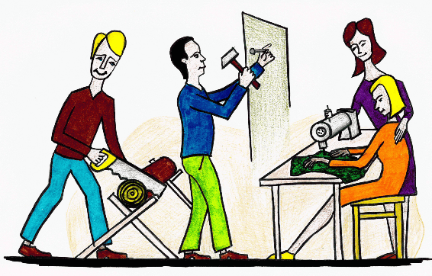  Kas man padės socialinėse dirbtuvėse?  Socialinėse dirbtuvėse  jums padės darbuotojas.  Darbuotojas jums parodys,  kaip reikia dirbti.  Paveikslėlio šaltinis: https://www.ndt.lt/lengvai-suprantama-kalba/iliustracijos/
7.12. | Tekste naudoti pavyzdžių iš kasdienio gyvenimo.  Pavyzdys:    Ką žmonės su negalia daro socialinėse dirbtuvėse?  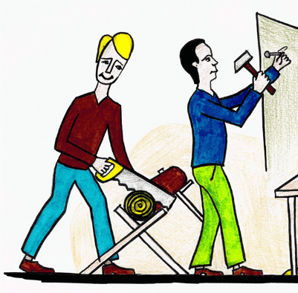  1. Žmonės su negalia gamina daiktus,  pavyzdžiui, siuva maišelius.  2. Žmonės su negalia padeda kitiems žmonėms,  pavyzdžiui, padeda pjauti malkas.    3. Žmonės su negalia dirba darbus,  pavyzdžiui, atneša gėrimus restorane.  Paveikslėlių šaltinis: https://www.ndt.lt/lengvai-suprantama-kalba/iliustracijos/

8. Papildomos antrojo lygio teksto rekomendacijos pateiktos toliau esančioje lentelėje:

Eil. Nr. | Papildomos antrojo lygio teksto rekomendacijos ir jų pavyzdžiai
8.1. | Vartoti vientisinius ir dažnai kasdienėje kalboje vartojamus sudėtinius sakinius. Galimi lengviau atpažįstami, įprasti jungtukai: kad, jeigu, nes, kuris (kuri), kai.  Pavyzdys:  Pagalbininkas jums padeda suprasti informaciją,  kuri yra svarbi,  kai norite priimti sprendimą.
8.2. | Vartoti šiuos laikus: esamasis, būtasis kartinis ir būsimasis laikas, būtasis dažninis laikas.  Pavyzdys:  Socialinėse dirbtuvėse  jums padės darbuotojas.  Darbuotojas jums parodys,  kaip reikia dirbti.
8.3. | Vartoti tiesioginę ir (ar) liepiamąją nuosaką ir (ar) tariamąją nuosaką.  Pavyzdys:  Jeigu norėtumėte gauti pagalbos priimdami sprendimus,  informacijos ieškokite interneto puslapyje:  https://www.pertvarka.lt/kontaktai/.  Ten rasite žmonių kontaktus.  Šie žmonės gali paaiškinti, kaip gauti pagalbos.  Pasirinkite žmogų pagal regioną,  kuriame jūs gyvenate.  Regionas yra Lietuvos teritorijos dalis.
8.4. | Vartokite tik dažnus, lengvai atpažįstamus dalyvius, kurie atlieka būdvardžio funkcijas.  Pavyzdys:  Motinystės atostogas gauna dirbanti moteris,  kai pagimdo vaiką.  Ir tą vaiką reikia prižiūrėti.
8.5. | Vartoti tik tas neveikiamosios rūšies konstrukcijas, kurios itin lengvai atpažįstamos, įprastos kasdienei kalbai.  Pavyzdys:  Draudžiama lipti ant žolės.
8.6. | Vartoti kuo mažiau skirtingų žodžių. Patartina kartoti tuos pačius žodžius, sąvokas net ir vienas po kito einančiuose sakiniuose.  Pavyzdys:  Pagalbininkas jums padeda suprasti informaciją,  kuri yra svarbi, kai norite priimti sprendimą.  Pavyzdžiui, pagalbininkas jums padeda  internete skaityti informaciją apie filmus.  Taip pat pagalbininkas parodo filmų anonsus.  Anonsas yra trumpas filmo pristatymas.  Pagalbininkas paaiškina viską,  ko jūs nesuprantate.  Pagalbininkas kalba paprastai ir aiškiai.
8.7. | Vieną dalyką apibrėžti vienu žodžiu. Tą patį žodį, sąvoką vartoti visame tekste.  Pavyzdys:  Šiame dokumente rašome apie būsto pritaikymą.  Būstas yra namai, kuriuose gyvena asmuo su negalia.  Toliau būstą vadinsime namais.  Namų pritaikymas gali būti padarytas,  jeigu esate asmuo su negalia.
8.8. | Vartoti tik tiesioginės reikšmės žodžius ir žodžių junginius.  Pavyzdžiai:  Vietoj „pila kaip iš kibiro“ vartoti „labai smarkiai lyja“;  Vietoj „įstaigą užplūdo žmonės“ vartoti „į įstaigą atėjo labai daug žmonių“.
8.9. | Vartoti paprastus ir dažniausiai kasdienėje kalboje vartojamus jungtukus: ir, arba, o, bet, nes, kai, taip pat, kol, kaip, kad, taigi, todėl, jeigu.
8.10. | Vartoti tik paprastus ir dažniausiai kasdienėje kalboje vartojamus prielinksnius: iš, į, prie, ant, prieš, po, su, be, pas, per, pro, dėl, tarp.
8.11. | Kiekvieną pastraipą, perteikiančią naują mintį, iliustruoti paveikslėliu arba nuotrauka.  Pavyzdys:  Žmonės kasdien priima sprendimus.  Priimti sprendimus reiškia nuspręsti,  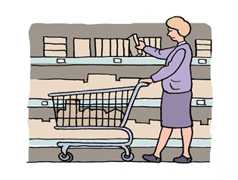  ką mes norime daryti. Pavyzdžiui,  Žmonės sprendžia, kokį maistą pirkti.  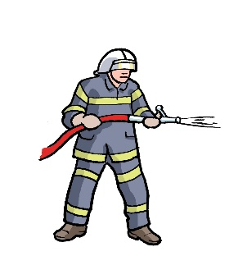  Žmonės sprendžia, kokią profesiją pasirinkti.  Paveikslėlių šaltinis: https://www.ndt.lt/lengvai-suprantama-kalba/iliustracijos/
8.12. | Naujas sąvokas iliustruoti pavyzdžiais. Galima vartoti tiek paprastus, tiek sudėtingesnius terminus.  Pavyzdžiai:  Pagalbininkas paaiškina,  kad filme žmonės kalba angliškai.  Jeigu jūs nemokate anglų kalbos,  jūs nesuprasite, ką žmonės kalba filme.  Tai yra rizika.  Pagalbininkas jums padeda suprasti riziką.

9. Papildomos trečiojo lygio teksto rekomendacijos pateikiamos toliau esančioje lentelėje:

Eil. Nr. | Papildomos trečiojo lygio teksto rekomendacijos ir jų pavyzdžiai
9.1. | Vartoti vientisinius ir dažnai kasdienėje kalboje vartojamus sudėtinius sakinius. Galimi įprasti kasdieniam bendravimui jungtukai: kad, jeigu, nes, kuris (kuri), kai, kaip, su kuo.  Galimos sudėtingesnės konstrukcijos: konstrukcijos su dalyviais, padalyviais ir pusdalyviais.  Pavyzdžiai:  Asmuo ir socialinis darbuotojas gali susitikti  namuose, kur gyvena asmuo.  Kartais tokios galimybės nėra.  Jeigu socialinis darbuotojas negali atvykti  pas asmenį į namus,  jis turi su juo bendrauti kitaip,  pavyzdžiui:  • telefonu,  • kompiuteriu.  Asmuo turi būti įgalintas.  Įgalinimas reiškia:  • padėti asmeniui savarankiškai veikti  visose gyvenimo srityse,  • padėti asmeniui būti atsakingam:  ◦ už tai, ką jis daro,  ◦ už tai, kokius sprendimus priima.  Apsaugotas būstas yra namai,  kuriuose gyvena iš dalies savarankiški žmonės.  Tuose namuose gali nutikti nelaimingų atsitikimų ar teisės pažeidimų.  Visi nelaimingi atsitikimai ir teisės pažeidimai yra registruojami.  Jie yra analizuojami, kad nenutiktų dar kartą.
9.2. | Vartoti šiuos laikus: esamasis, būtasis kartinis ir būsimasis laikas, būtasis dažninis laikas.  Pavyzdys:  Socialinėse dirbtuvėse  jums padės darbuotojas.  Darbuotojas jums parodys,  kaip reikia dirbti.
9.3. | Rekomenduojama tekstą iliustruoti, jei paveikslėlis padeda apibūdinti, paaiškinti sudėtingesnę mintį, konceptą ar naują sąvoką. Iliustracijoms rekomenduojama naudoti piktogramas.
9.4. | Naujas sąvokas, specifinius terminus iliustruoti pavyzdžiais.  Pavyzdys:  Apsaugoto būsto tikslas yra  suteikti asmeniui gyvenamąją vietą,  pavyzdžiui, suteikti asmeniui butą,  kuriame jis galėtų gyventi.

IV SKYRIUS

ILIUSTRACIJŲ REKOMENDACIJOS

10. Papildomos pirmojo ir antrojo lygių tekstų iliustracijų rekomendacijos pateikiamos toliau esančioje lentelėje:

Eil. Nr. | Papildomos pirmojo ir antrojo lygių tekstų iliustracijų rekomendacijos ir jų pavyzdžiai
10.1. | Iliustracijas rikiuoti vienoje dokumento pusėje – dešinėje arba kairėje nuo teksto.  Pavyzdys:  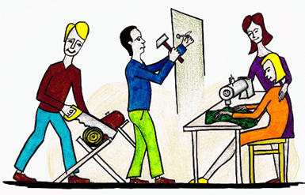  Kas man padės socialinėse dirbtuvėse?  Socialinėse dirbtuvėse  jums padės darbuotojas.  Darbuotojas jums parodys,  kaip reikia dirbti.  Paveikslėlio šaltinis: https://www.ndt.lt/lengvai-suprantama-kalba/iliustracijos/
10.2. | Iliustracijų suprantamumą turi patikrinti tikslinė grupė.
10.3. | Iliustracijas naudoti, nurodant jų šaltinį.  Pavyzdys:  Paveikslėlių šaltiniai:  • https://www.ndt.lt/lengvai-suprantama-kalba/iliustracijos/  • https://www.freepik.com/  • https://arasaac.org/  • https://www.vecteezy.com/
10.4. | Rekomenduojama naudotis Asmens su negalia teisių apsaugos agentūros prie Lietuvos Respublikos socialinės apsaugos ir darbo ministerijos interneto svetainėje esančia iliustracijų baze arba kitomis iliustracijų bazėmis, užtikrinant, kad iliustracijos naudojamos nepažeidžiant autorių teisių.
__________________________

